Pracovní listy jsou zaměřeny na propedeutiku písemného sčítání dvouciferných čísel, zápis dvouciferného čísla pomocí znázornění desítek a jednotek a porovnání počtu obrázků.

- Žáci do rámečků pomocí znázorněného počtu desítek a jednotek zapíší dvouciferná čísla.

- Pomocí znázorněného počtu desítek a jednotek zapíší dvouciferná čísla.

- Porovnají počty květů v kyticích a zapíší znaménko nerovnosti.

desítky | jednotky

desítky | jednotky

D | J
5  3 | 4  2

D | J
5  2 | 1  6

desítky | jednotky

desítky | jednotky

D | J

D | J

desítky | jednotky

desítky | jednotky

D | J

D | J

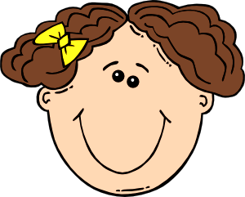
jméno | desítky | jednotky | číslo
ANIČKA |  |  | 65
JENDA

PEPÍK

MARUŠKA

PETR

JANKA

JENÍK









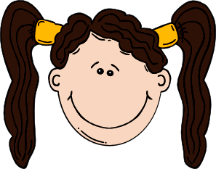

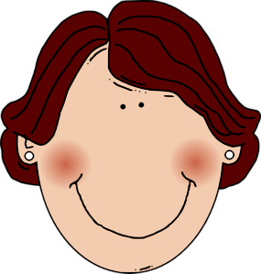

jméno | číslo | desítky | jednotky
ANIČKA |  | F
JENDA

PEPÍK

MARUŠKA

PETR

JANKA

JENÍK

65

74

28

43

37

56

90

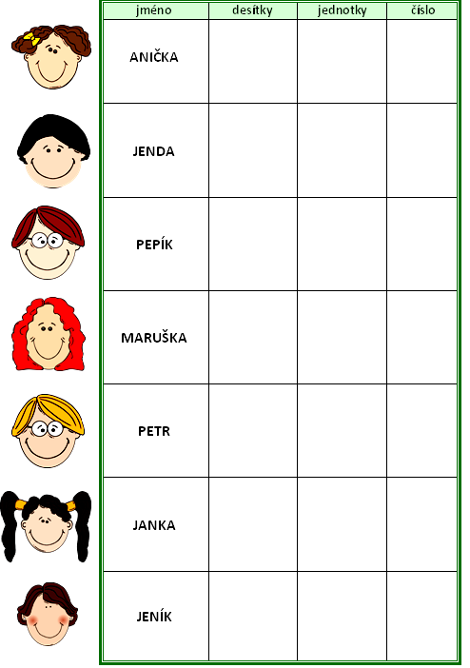



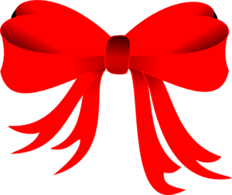

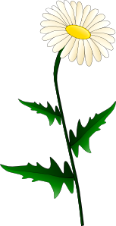

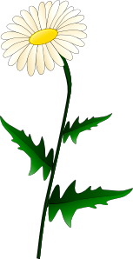
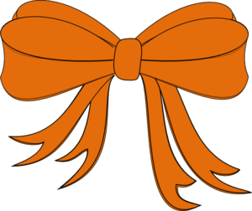

Veškerý další obrazový materiál [cit. 2011-10-11]. Dostupný pod licencí Public domain na WWW:

Bow Ribbon .............................................................................. <http://www.clker.com/clipart-bow-ribbon.html>
Red Rose Buds ...................................................................... <http://www.clker.com/clipart-red-rose-buds.html>
Daisy ..................................................................................................... <http://www.clker.com/clipart-4372.html>
Orange Ribbon ........................................................................................ <http://www.clker.com/search/Ribon/1>
Girl Face Cartoon ............................................................................... <http://www.clker.com/clipart-12199.html>
Girl Face Cartoon ............................................................................... <http://www.clker.com/clipart-12202.html>
Boy Face Cartoon 2 ............................................................................ <http://www.clker.com/clipart-12201.html>
Mother .............................................................................................. <http://www.clker.com/clipart-mother.html>
Dark Red Hair Middle Age Cartoon ...... <http://www.clker.com/clipart-dark-red-hair-middle-age-cartoon.html>
Red Hair Female Cartoon Face ..................... <http://www.clker.com/clipart-red-hair-female-cartoon-face.html>
Blond Boy Glasses ........................................................... <http://www.clker.com/clipart-blond-boy-glasses.html>

